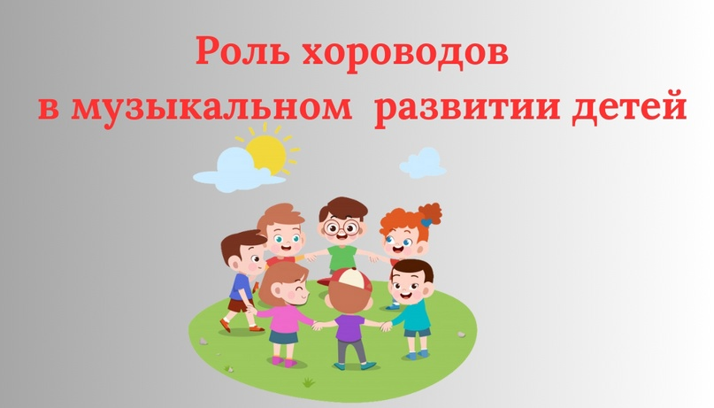

Музыкальный руководитель Морозова И.В.

Хороводные танцы появились в культуре разных народов очень давно. Во многом это было связано с древними верованиями и ритуалами. Хороводы были известны в Древней Греции, они становились частью народных празднований и традиционных обрядов.
Особое распространение хороводы получили в культуре славянских народов. Танцы, которые исполняются по кругу, описаны в древних летописях и сказаниях. Круг, как правило, воплощал образ солнца или одного из главных богов языческого пантеона - Ярило. Но важное значение, помимо исполнения ритуальных традиций, хоровод приобрёл и в качестве средства коммуникации. Ещё в древности коллективные танцы в кругу становились местом встреч и общения.
Сегодня хороводы не утратили своего значения. В музыкальных занятиях в детском саду они играют прежнюю роль, став, кроме прочего, важным элементом танцевального развития детей. Хороводы развивают способности общения, работы с партнёром, синхронного движения, кроме того, хоровод - это отличный вариант для постановки зрелищного танца.
Выполняя движения в хороводе, дети легче осваивают их, им, как правило, проще воспринимать ритм танца. Хороводный танец воспринимается как игра. Дети всегда охотно участвуют в играх, проявляют свои лучшие качества, раскрывают возможности воображения. Поэтому, хороводы полезны на занятиях музыкой для развития навыков общения.
Хороводные танцы быстро организовывают детей. Им интересна эта форма. Родителям можно играть с детьми в хороводные танцы -игры, предлагая им проговаривать слова песен. Это помогает юным танцорам осознать образность танца, развивает их фантазию.
Самый простой и традиционный вид хоровода - выполнять движения, держась за руки и формируя ровный круг. Но преподаватель может делать занятия более разнообразными.
Пускай дети выполняют движения в кругу, двигаясь один за другим на равном расстоянии, используют разнообразный реквизит ( платочки, мячи, листики, ленты и т.д.). Это научит их держать интервалы и танцевать в коллективе.
Хоровод - интересный вариант для постановки танца. Плавные движения с точным рисунком танца завораживают и запоминаются. Часто используются в постановках орнаментальные хороводы. Вплетая танец в канву сюжета, можно выстраивать интересный рисунок из хороводных кругов, перестроений, переходов. Разнообразные фигуры хороводов делают танец зрелищным, а кроме того, полезны с точки зрения педагогики.
Малыши учатся координации, ориентированию в пространстве танца, работе в коллективе.
Существует представление, что хоровод - это обязательно круг. Однако в арсенале этого танца существует множество фигур. Танцоры могут перестраиваться в линии, образовывать несколько кругов, формировать восьмёрки, полукруги, колонны. Это даёт ещё больше возможностей для развивающих и увлекательных игровых танцев и интересных сценических постановок.
Желаю Вам успехов!

